Images et Regroupement d’Articles Sage 50 – WooCommerce
3 articles Sage 50 regroupés par une référence maitre « REGROUPGAM »
SAGE 50 Article Regroupé
Attribut Couleur : NOIR / ROSE / BLEU
ART0019 NOIR
ART0020 ROSE
ART0021 BLEU
Images dans le dossier D:\Images nous avons 2 images par déclinaison.
Le nom des images commence par la ref article
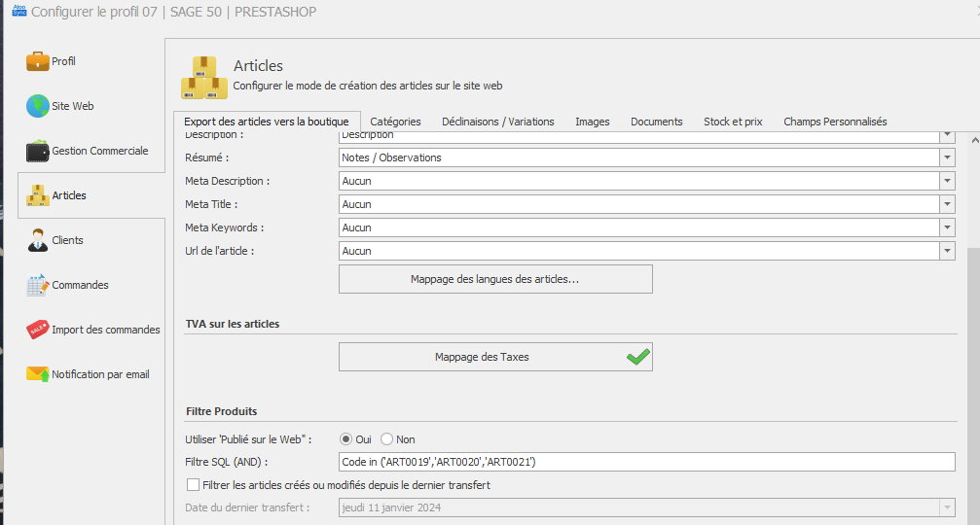
Code in ('ART0019','ART0020','ART0021')
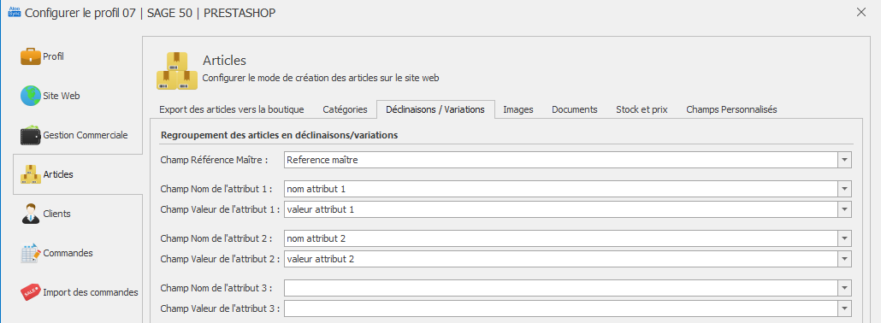

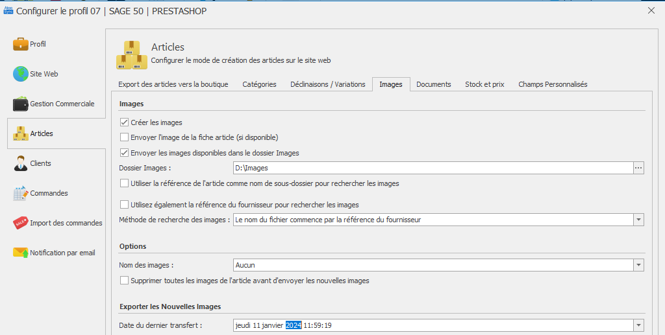

Paramétrage du module Atoo-Sync sur la boutique
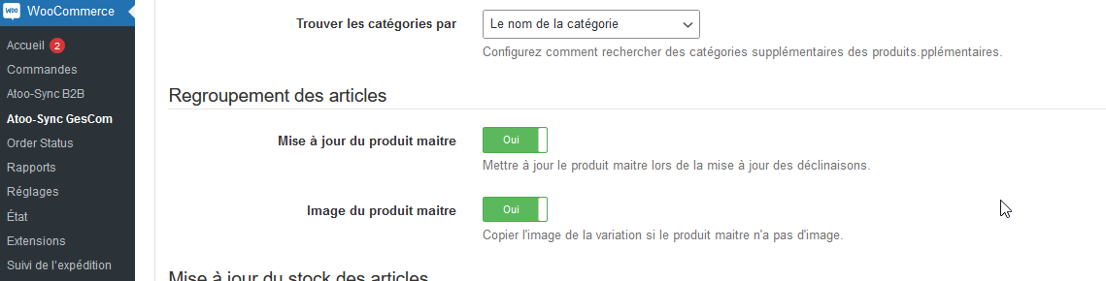

Si l’option « Copier l'image de la variation si le produit maitre n'a pas d'image. » est activée, la dernière image synchronisée par Atoo-Sync sera également ajouté comme Image Produit :